Moj Mir & Bungalows 3*
Лето 2012 года

Цены от:
Количество ночей | Тип питания | Стоимость, руб.
7 ночей/8дней | Завтраки | 48847
7 ночей/8дней | Полупансион | 50815
10 ночей/11дней | Завтраки | 59974
10 ночей/11дней | Полупансион | 62746
14 ночей/15дней | Завтраки | 69052
14 ночей/15дней | Полупансион | 72949
*Цена указана за 2-х человек

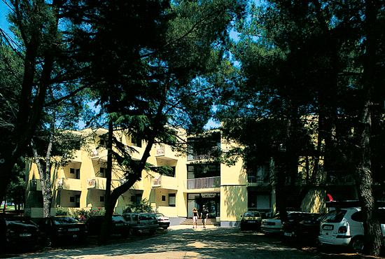

Контактная информация
Сайт: | http://www.solmelia.com/hotels/croatia/umag/moj-mir-and-bungalows/home.htm

Отель входит в сеть Sol Hotels

Тип гостиницы: Пансион

Расположение: 1-я линия, Пляжный

Транспортная доступность:
Близость к аэропорту - Далеко (> 40 км)

Об отеле:
3* отель Moj Mir подойдет для уединенного, неформального отдыха, который обеспечит Вам окружение из вековых сосен, дикий залив, средиземноморская растительность и кристально чистое море.
Месторасположение:
Отель расположен в 9 км. от центра Умага, прямо на берегу моря.
Количество номеров:
67 номеров.
Типы номеров:
Single Room, Double Room, Triple Room.
Описание номеров:
- спутниковое ТВ;
- балкон;
- ванная;
- телефон;
- балкон.
Типы питания:
- завтрак;
- полупансион.
Сервис:
- парковка.
Платный сервис:
- пляжные зонтики и шезлонги;
- магазин сувениров.
Развлечения и спорт:
- открытый бассейн с морской водой;
- настольный теннис;
- мини-гольф;
- теннисный корт;
- пляжный волейбол;
- музыка по вечерам.
Рестораны, бары:
-ресторан с открытой террасой и видом на море.
- бар.
Пляж:
Галечный пляж в 50 метрах от отеля.

